Выбор рейса
После нажатия кнопки Поиск под панелью поиска будет представлен список автобусных рейсов с доступными для продажи билетами, соответствующий поисковому запросу:
Для сортировки списка по цене билетов щёлкните по значку стрелки в поле Цена. Предусмотрена сортировка по возрастанию и убыванию цены.
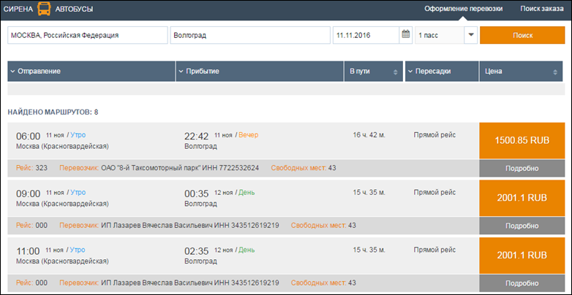Результаты поиска автобусных рейсов
Также предусмотрена фильтрация списка по следующим параметрам:
- время отправления/прибытия
  - утро (6:00 – 12:00);
  - день (12:00 – 18:00);
  - вечер (18:00 – 00:00);
  - ночи (00:00 – 6:00);
- наличие пересадок на рейсе: без пересадок / с пересадками.
Для того чтобы провести поиск рейсов с другими параметрами, воспользуйтесь панелью поиска.
Для бронирования рейса щёлкните по цене выбранного рейса.
Для того чтобы посмотреть детализацию рейса, щёлкните по кнопке Подробно под ценой выбранного рейса. Будет представлено модальное окно с подробной информацией по рейсу:
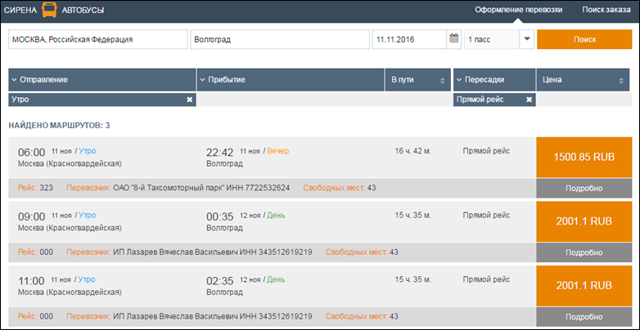Фильтрация списка рейсов
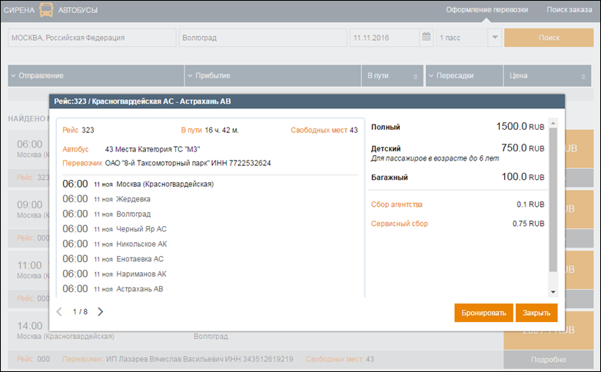Детализация рейса
Детализация рейса включает следующие данные:
- наименование рейса, перевозчика и автобуса;
- количество свободных мест;
- время в пути;
- время и станция отправления;
- время и станция назначения;
- тарифы перевозки по рейсу;
- стоимость сборов.
Если выбран рейс с пересадкой, то в окне детализации будут представлены данные двух рейсов и общее время пути.
С помощью кнопок ‘<’ / ‘>’ возможно перейти к детализации предыдущего/следующего рейса.
Для того чтобы выбрать рейс, нажмите кнопку Бронировать. Будет выполнен переход на страницу Пассажиры.
Для того чтобы закрыть окно детализации, нажмите кнопку Закрыть.

См. также:
- Поиск рейсов
- Указание данных пассажиров и покупателя
- Выбор мест для пассажиров
- Оплата заказа
- Получение документов по заказу

